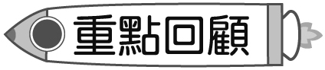
 用約分的方法，找相等的分數。
把一個分數的分子和分母同除以一個比1大的數，得到和原來分數相等的分數。
例：＝＝
 分數除以整數
÷整數＝×＝
1
例：÷9＝×＝
3
能約分的部分先約分，會比較好算。

一、 在下面各題中，分別把等值分數圈起來。
1.

2.

3.

二、算算看。
(本題做法僅供參考)
1. ÷5 | 2. 1÷6
三、把做法和答案記下來。
1. 一條緞帶長公尺，平分成4段，每段長幾公尺？
÷4＝×＝

答：公尺
2. 有一個面積是1平方公尺的長方形，它的長是3公尺，寬是幾公尺？
1÷3＝×＝

答：公尺
3. 一袋綠豆重3公斤，平分裝成2包，每包重幾公斤？
3÷2＝×＝＝1

答：1公斤

